Правила

пожарной безопасности

для детей дома

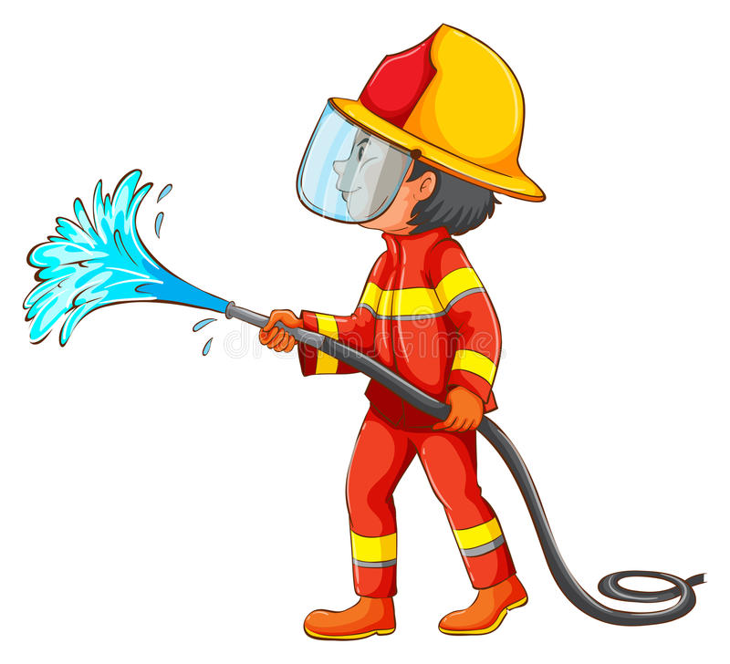

Настоящие правила пожарной безопасности дома разработаны для детей дошкольного возраста при их пребывании дома в жилом частном доме или квартире с целью предотвращения возникновения пожароопасных ситуаций, сбережения их жизни и здоровья при возможном пожаре в следствии неосторожного обращения с огнём или электроприборами.
Данные правила пожарной безопасности в доме (квартире) для детей определяют правила поведения детей и их действия при пожаре дома на кухне, в спальне (жилой комнате), в гостиной или в коридоре. Ребёнку объясняются основные правила пожарной безопасности, которые необходимо соблюдать дома и правила поведения при пожаре дома(проводится воспитателем).

Причины возникновения пожара дома
- неосторожное обращение с огнём (спички, газовая плита);
- неосторожное обращение с электронагревательными приборами (утюг, электрочайник, кипятильник);
- неосторожное обращение с горючими веществами (ацетон, газ, спирт, бензин, керосин);
- при использовании одновременно большого количества приборов высокой мощности, или при неисправной электропроводке;
- поломка бытовой электротехники.

Правила пожарной безопасности на кухне
На кухне готовится еда и работают электроприборы высокой мощности. Кухня – это самое пожароопасное место в доме. Здесь очень важно соблюдать правила пожарной безопасности. Основные правила пожарной безопасности на кухне:
- Если ставите на огонь сковороду, следите за ней и за тем, чтобы сквозняк не потушил огонь.
- Не забудьте погасить горящую спичку.
- Не включайте одновременно несколько мощных электрических приборов (микроволновая печь, холодильник, электрочайник, тостер, соковыжималка и т.д.). Следите за их работой.
- Содержите в порядке провода электрических приборов.
- Плита не место для сушки вещей.

Правила пожарной безопасности в комнате (спальне)
Спальня тоже пожароопасна. В жилой комнате соблюдают следующие правила пожарной безопасности:
- Курение - основная причина пожара в комнате. Заснув с сигаретой в кровати можно сгореть самому и уничтожить дом в котором живёте. Не курите в комнате!
- Не используйте одновременно несколько мощных электрических приборов. Не перегружайте розетки и удлинители.
- Не проводите в комнате химические эксперименты.
- При пожаре ни в коем случае не прячьтесь от огня в местах, где вас сложно обнаружить (под кроватью или в шкафу), постарайтесь встать у окна и ждать прихода пожарных.

Правила пожарной безопасности в гостиной
Гостиная используется для разных целей. Например, в ней можно принять гостей, а иногда даже погладить белье. В гостиной нужно соблюдать те же правила пожарной безопасности:
- Утюг может с нашей помощью гладить одежду, а самостоятельно может сжечь дом. Будьте внимательны при использовании электрических приборов!
- Дом не место для петард, праздничных салютов и бенгальских огней на новогодней ёлке.
Все дети должны знать и соблюдать правила пожарной безопасности!

